NURTEN ÖZTÜRK ORTAOKULU 8. SINIF FEN BİLİMLERİ DERSİ I. DÖNEM II. YAZILI SINAV SORULARIDIR
2022 – 2023 EĞİTİM ÖĞRETİM YILI - 04.01.2023 -
Adı: Soyadı: Numarası: Sınıfı: Aldığı Not:

8

1. Güneş ışınlarının Kuzey Yarım Küre’de 21 Haziran’da öğle vakti dik düştüğü bu yere ……………………….. Dönencesi denir.
2. Bir karakterin oluşmasını sağlayan genler birbirinin aynısı olabilir. Bu durumda canlının genotipi ............................... olur.
3. Çevresel faktörlerin etkisiyle canlıların fenotipinde ortaya çıkan ve kalıtsal olmayan değişikliklere ............................... denir.
4. Canlıların yaşadıkları ortamda temel ihtiyaçlarını karşılama şansını artıran kalıtsal fiziksel yapılara ............................. denir.
5. Katılar kendilerine uygulanan ............................ aynı doğrultuda aynen iletirler.
6. Kapalı kaplardaki sıvılar, üzerlerine uygulanan ....................... temas ettiği bütün yüzeylere dik olarak her yönde ve aynı büyüklükte iletir.
7. Periyodik sistemde dikey sıralara ise ................................ adı verilir.
8. Periyodik sistemde aynı grupta yukarıdan aşağı doğru inildikçe ......................................... artar.
9. Güneş ışınlarının Güney Yarım Küre’de 21 Aralık’ta öğle vakti dik düştüğü bu yere ……………………… Dönencesi denir.
10. Deoksiribo nükleik asit hücrenin yönetici molekülüdür. Bu yapı kısaca ……………… olarak adlandırılır.

Aşağıdaki kelimelerden uygun olanları verilen cümlelerdeki boşluklara yazınız. (20 puan)
A.

Oğlak

( )1. Dünya üzerinde güneş ışığını dik veya dike yakın açılarla alan bölgelerin birim yüzeyinin sıcaklığı daha fazla olur.
( )2. Hava olayları geniş bölgelerde etkili olan hava şartlarıdır.
( )3. Bir canlının ya da bir hücrenin genetik olarak kopyasının oluşturulmasına gen tedavisi denir.
( )4. DNA veya gen gibi yapılarda meydana gelen bozulmalara mutasyon denir.
( )5. Katı basıncı, cismin ağırlığı ile doğru orantılıdır.
( )6. Açık hava basıncı deniz seviyesinden yükseğe çıkıldıkça artar.
( )7. Periyodik tabloda bulunan yatay sıralara periyot adı verilir.
( )8. Periyodik sistemin 8A grubunda bulunan elementler soygazlar olarak adlandırılır.
( )9. Havucun rendelenmesi kimyasal değişimdir.
( )10. Kimyasal tepkimelerde tepkimeye giren maddelerin toplam kütlesi, tepkime sonucunda elde edilen ürünlerin toplam kütlesine eşittir.

Aşağıdaki cümlelerden doğru olanların başına (D), yanlış olanların başına (Y) yazınız. (20 puan)
B.

1.
Bağımsız değişken:
Bağımlı değişken:
Kontrollü ve sabit tutulan değişken:
-------------------------------------------------------------------------------
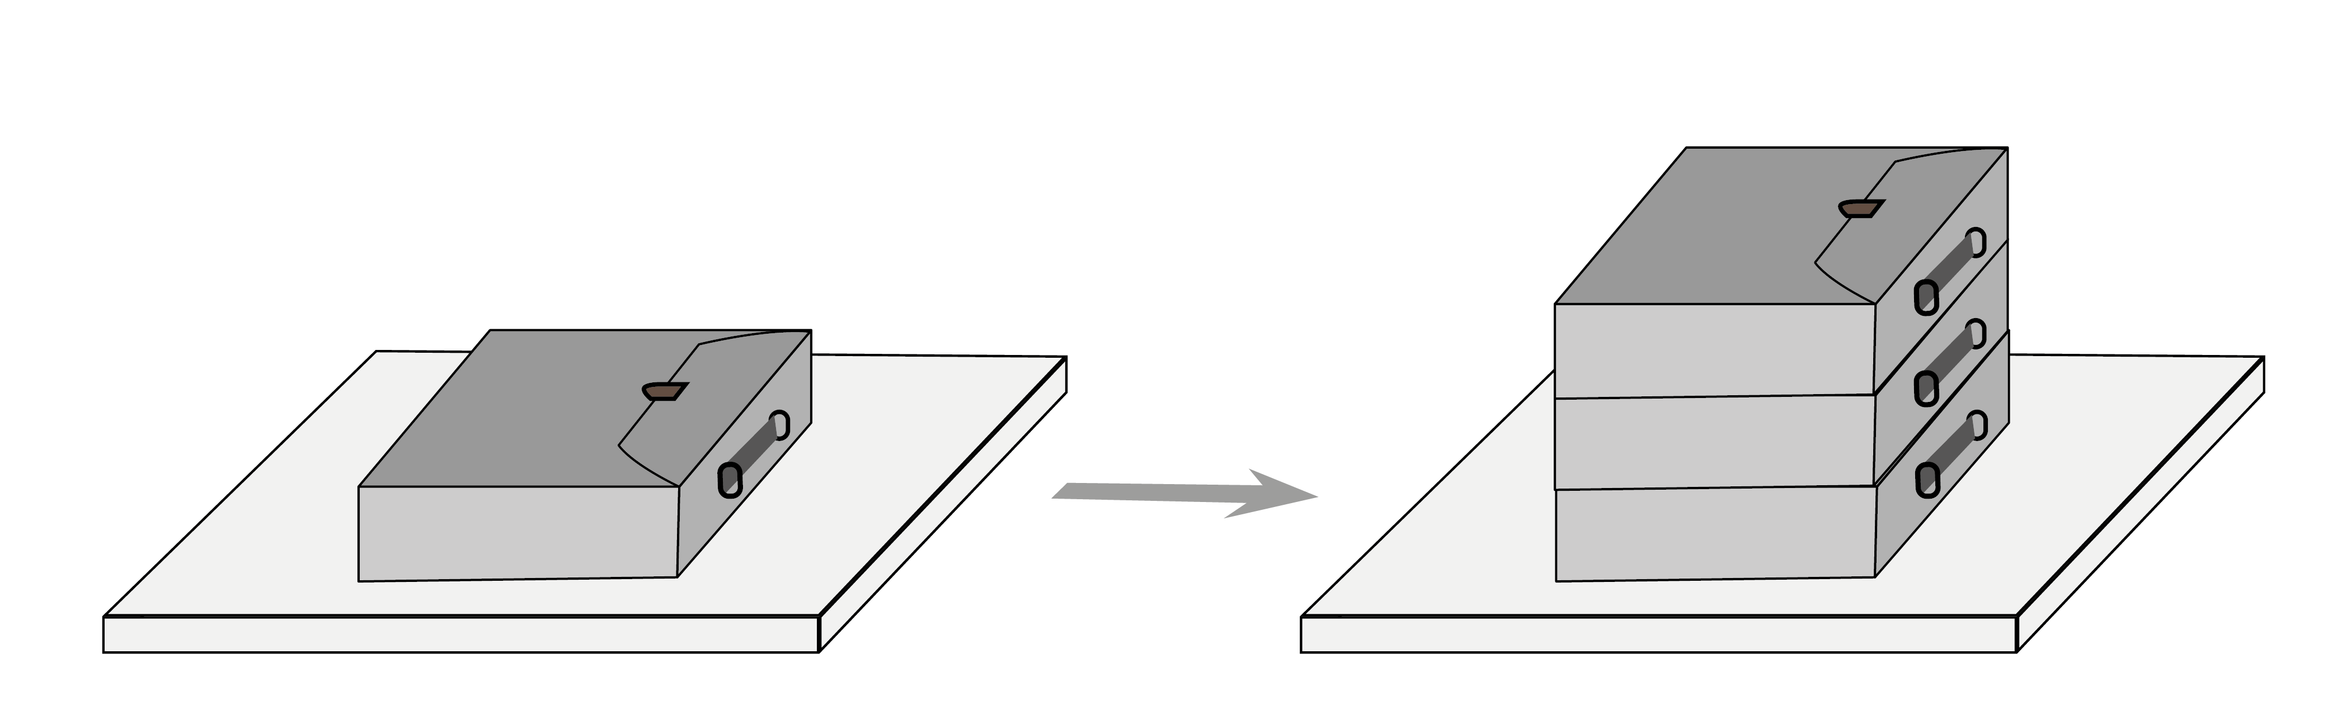

Bağımsız değişken:
Bağımlı değişken:
Kontrollü ve sabit tutulan değişken:

Görsellerde verilen katı basıncı ile ilgili kontrollü deneylerdeki değişkenleri bulunuz. (10 puan)
C.

Grup
Kuvveti
Modifikasyon
Adaptasyon
Atom numarası
Yengeç
DNA
Basıncı
Safdöl

2.
- Elementlerin atom numaralarını sıralayınız.
(3 puan)
- Elementlerin katman sayıları arasındaki ilişkiyi yazınız. (3 puan)
- Elementlerin değerlik elektron sayıları arasındaki ilişkiyi yazınız. (4 puan)
Görselde periyodik tabloya ait bir kesit verilmiştir. Verilen soruları yanıtlayınız. (10 puan)
D.

2

Aşağıdaki çoktan seçmeli sorularda doğru olduğunu düşündüğünüz seçeneği işaretleyiniz. (40 puan)
E.

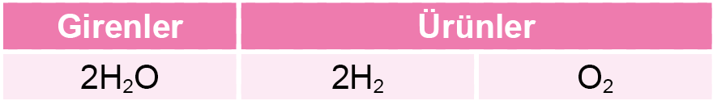
- Aşağıdaki tabloda bir kimyasal tepkimeye giren ve oluşan ürünler gösterilmiştir.
Buna göre, aşağıdaki ifadelerden hangisi yanlıştır?
A) Atomların türü korunmuştur.
B) Tepkimeye giren atomlar ile oluşan atomların sayısı birbirine eşittir.
C) Toplam molekül sayısı değişmemiştir.
D) Tepkimeye giren madde değişmiştir.

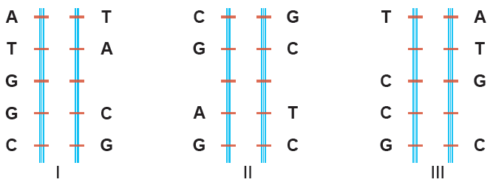
- Görselde üç tane DNA modeli verilmiştir. Bu modeller üzerinde DNA’lara ait nükleotid dizilimleri yer almaktadır.
Nükleotid dizilimleri verilen DNA’larla ilgili hangi seçenekte verilen ifade hatalıdır?
A) I. ve III. DNA'lar aynı DNA molekülünün eşlenmesi sonucunda oluşmuş olabilirler.
B) II. DNA molekülündeki boşluğa sırasıyla T ve A nükleotitleri gelmelidir.
C) III. DNA'daki hata onarılabilir bir hatadır.
D) I. DNA'da toplam 9 nükleotid vardır.

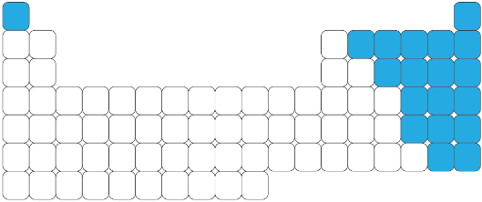
- Görselde periyodik tablonun bir bölümü boyanarak verilmiştir.
Boyalı bölgede yer alan elementlerin bulunduğu sınıfla ilgili olarak;
I. Ametaller olarak adlandırılır.
II. Bu elementler tel ve levha haline getirilemezler.
III. Bu elementlerin tamamı oda sıcaklığında gaz halde bulunurlar.
verilen ifadelerden hangileri doğrudur?
A) I ve II B) I ve III
C) II ve III D) I, II ve III

- Fen Bilimleri Öğretmeni fiziksel ve kimyasal değişimlerle ilgili aşağıdaki işlemleri sınıfta uyguluyor.
1. İşlem: Elmayı dilimliyor.
2. İşlem: Dilimlenmiş elmayı bir süre bekletiyor ve koyu kahverengi bir renk aldığını gözlemliyor.
Buna göre bu işlemler ile ilgili aşağıdakilerden hangisi doğrudur?
A) 1. işlem fiziksel, 2. işlem kimyasal değişimdir.
B) 1. işlem kimyasal, 2. işlem fiziksel değişimdir.
C) Her iki işlem de fiziksel değişimdir.
D) Her iki işlem de kimyasal değişimdir.

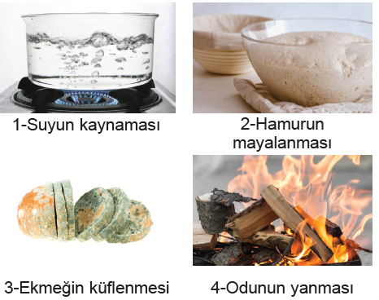
- Betül günlük hayatımızda karşılaştığımız bazı olaylara örnekler vermiştir.
Buna göre Betül'ün verdiği örneklerden hangilerinde maddenin iç yapısı değişmiştir?
A) Yalnız 1 B) 3 ve 4
C) 2, 3 ve 4 D) 2 ve 4

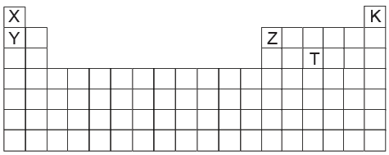
- Aşağıda periyodik tabloya ait bir bölümde bazı elementler harflerle gösterilmiştir.
Periyodik tabloda harflerle gösterilen elementlerle ilgili aşağıdaki bilgilerden hangisi yanlıştır?
A) Y ve Z elementleri aynı periyotta yer alır.
B) X ve Y elementleri aynı grupta yer alır.
C) K elementi uçan balonların içinde kullanılabilir.
D) X ve Z elementi aynı sınıfta yer alır.

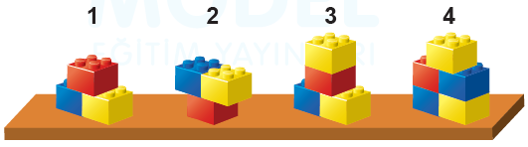
- Özdeş Legolar yatay zemin üzerine şekildeki gibi konulmuşlardır.
Buna göre Legoların zemine uyguladıkları basınçlar arasındaki ilişki nasıldır?
A) 1>2>3>4 B) 2>4>3>1
C) 1>3>4>2 D) 2>3>4>1
- Aşağıda verilen özelliklerden hangisi yarı metallere ait değildir?
A) Kimyasal özellikleri bakımından ametallere benzerler.
B) Oda sıcaklığında hepsi katı hâldedir.
C) Isı ve elektriği iletmezler.
D) İlk 18 element içerisinde 2 tane yarı metal bulunur.
…SINAV BİTTİ…
Cevaplarınızı kontrol ediniz.

